

课程实验报告

课程名： 高级语言程序设计

学 院： 数学与计算机学院 系 计算机科学与技术系
专 业： 计算机科学与技术(卓越计划)
班 级： 221班
学 号： 5418122020
姓 名： 马星
任课教师： 管春
授课学期： 2024 年~~~~ 2025 年 2 学期

目录
实验一 C/C++程序开发环境及简单程序设计 3
一、实验项目名称 3
二、实验目的 3
三、实验基本原理 3
四、主要仪器设备及耗材 3
五、实验步骤 3
1. 环境配置 3
2. 简单程序设计练习 5
3. 编写程序并上机运行 16
4. 课后编程上机练习题 21
六、实验数据及处理结果 23
七、思考讨论题或体会或对改进实验的建议 23
1. 分析与思考题 23
2. 实验体会 24

实验一 C/C++程序开发环境及简单程序设计
学生姓名： 马星 学 号： 5418122020 专业班级： 计科(卓越)221班
实验类型：□ 验证 □ 综合 □ 设计 □ 创新 实验日期： 10/14 实验成绩：

一、实验项目名称
C/C++程序开发环境及简单程序设计

二、实验目的
（1） 熟悉和掌握Visual C++ 的集成开发环境（简称为IDE）的部分功能。
（2） 熟悉和掌握建立控制台应用程序的方法和过程。
（3） 掌握用IDE编辑、编译和运行简单程序的基本过程。
（4） 掌握C/C++语言数据类型，熟悉如何定义一个整型、字符型和实型的变量（包括对各种数据类型变量的定义、初始化、赋值等）；掌握不同的类型数据之间赋值的规律。
（5） 学会使用C/C++的有关算术运算符，以及包含这些运算符的表达式，特别是自加（++）和自减（--）运算符的使用。
（6） 掌握数据的输入输出方法。

三、实验基本原理
下载集成开发工具(IDE), 编写并运行C/C++程序

四、主要仪器设备及耗材
PC微机
DOS操作系统或 Windows 操作系统
VS 2012 集成开发环境

五、实验步骤

1. 环境配置
(1) 下载IDE
浏览器搜索Clion, https://www.jetbrains.com.cn/clion

点击下载, 下载完成后, 根据其安装指导一步步安装
(2) 创建项目
在 文件 – 新建 中可选择创建项目
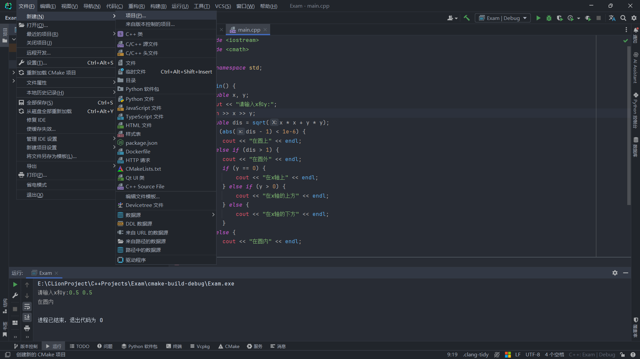
(3) 练习
创建项目后, 创建main.cpp文件, 在其中编写HelloWorld程序, 并编译运行
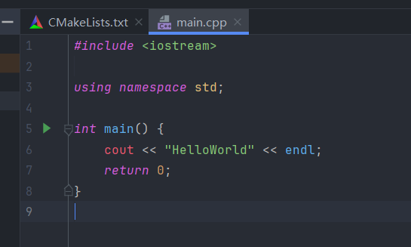
点击运行后可在控制台中看见打印的HelloWorld
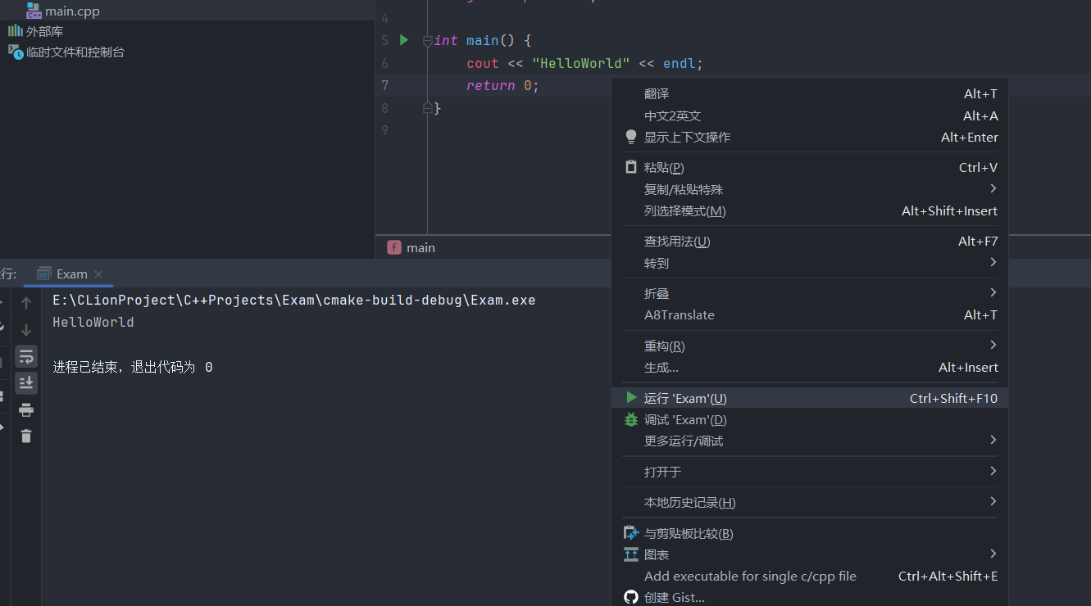

2. 简单程序设计练习

1. 输入并运行下面的程序
#include <stdio.h>

void main()
{
char c1, c2;
c1 = 'a';
c2 = ‘b’;
printf (“%c %c\n”, c1, c2);
}
(1). 运行此程序。
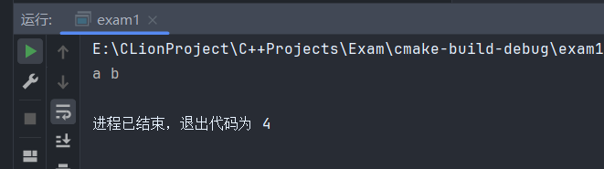

(2). 再此基础上增加一个语句：
printf(“%d%d\n”,c1,c2);
再运行,并分析结果。
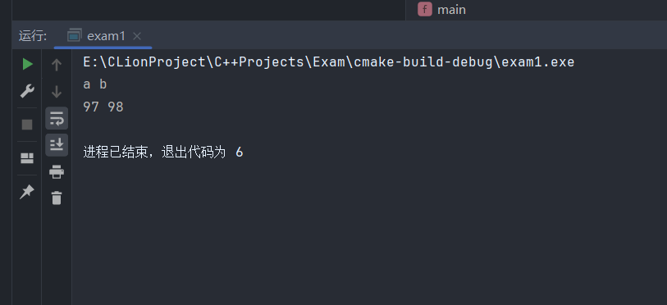
使用%d打印, 输出的是字符的ASCII码值
(3). 再将第2行改为：
int c1,c2;
再使之运行,并观察结果。
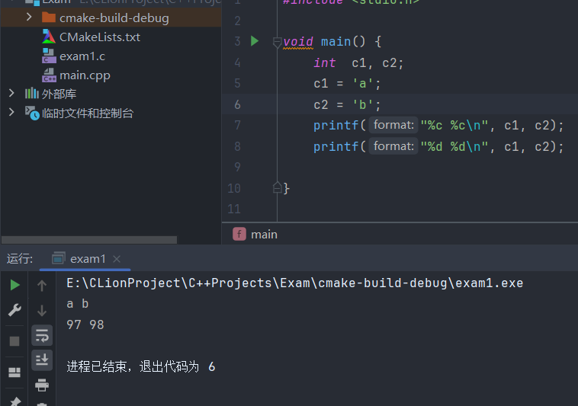
输出结果不变, char类型本质上存储的是ASCII码值, 本质上也是int类型
(4). 再将第 3、4行改为：
c1 = a; /* 不用单撇号 */
c2 = b;
再使之运行,分析其运行结果。

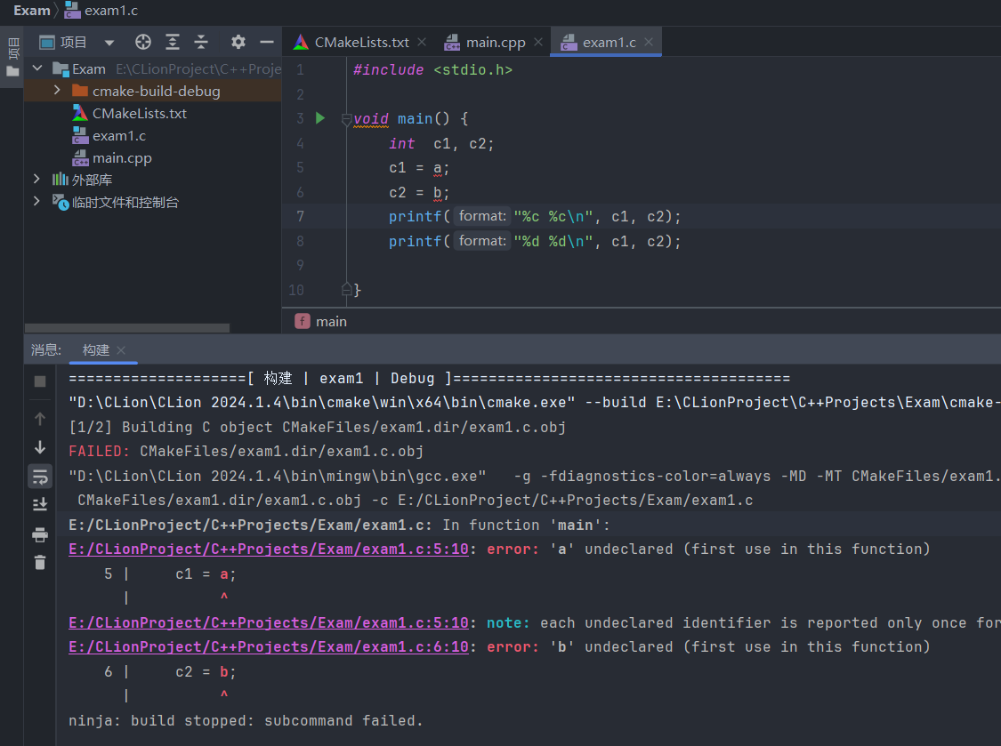
编译失败, 因为a和b均为未定义的标识符
(6). 再将第 3、4行改为：
c1 = ”a”; /* 用双撇号 */
c2 = ”b”;
再使之运行,分析其运行结果。
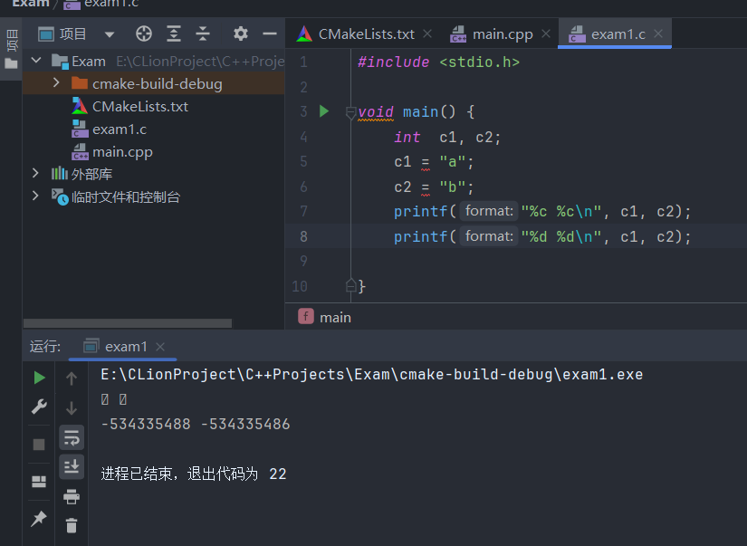
“a”和”b”为字符串类型, 无法赋值给int类型
(7). 再将第 3、4行改为：
c1 = 300; /* 用大于255的整数 */
c2 = 400；
再使之运行,分析其运行结果。
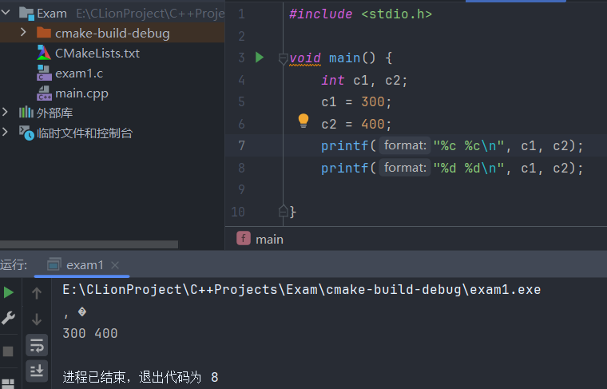
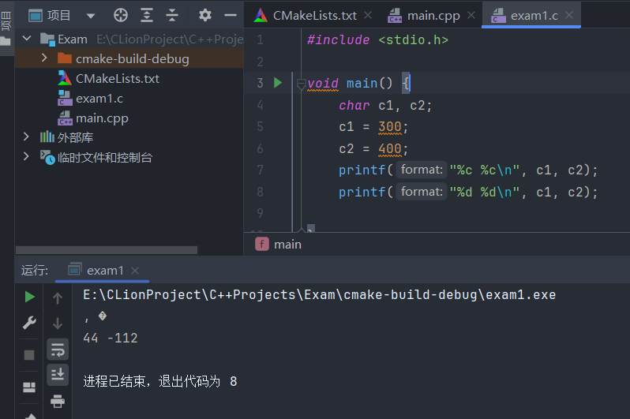
char型为1个字节, 存储的最大值为255, 使用大于255的值进行赋值会溢出

2. 输入程序
#include <stdio.h>

void main()
{
char c1 = ‘a’, c2 = ‘b’, c3 = ‘c’, c4 = ‘\101’, c5 = ‘\116’;
printf (“a%c b%c\tc%c\tabc\n”,c1, c2, c3);
printf(“\t\b%c%c”, c4, c5);
}
在上机前先用人工分析程序，写出应得结果，上机后将二者对照。
第一行 打印 aa bb cc abc
第二行, (101)_8 = (65)_10, (116)_8 = (78)_10, 打印65和78

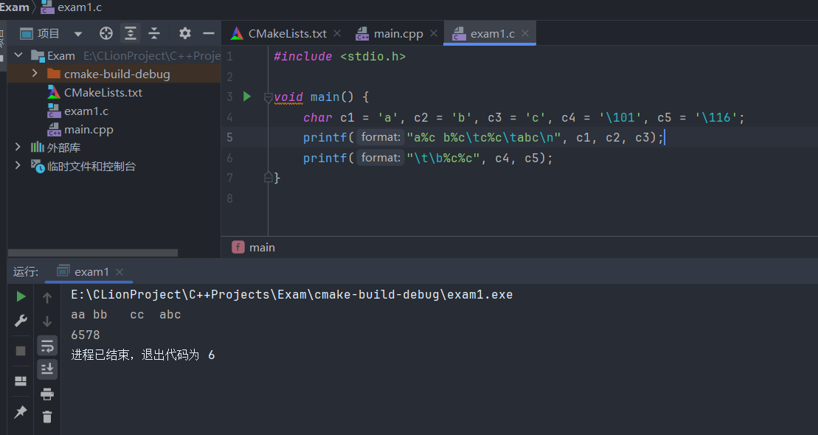

3. 输入并运行下面的程序
#include <stdio.h>

void main()
{
int a,b;
unsigned c,d;
long e,f;
a = 100;
b = -100;
e = 50000;
f = 32767;
c = a;
d = b;
printf(“%d,%d\n”, a, b);
printf(“%u,%u\n”, a, b);
printf(“%u,%u\n”, c, b);
c = a = e;
d = b = f;
printf(“%d,%d\n”, a, b);
printf(“%u,%u\n”, c, d);
}
使之运行,分析其运行结果。
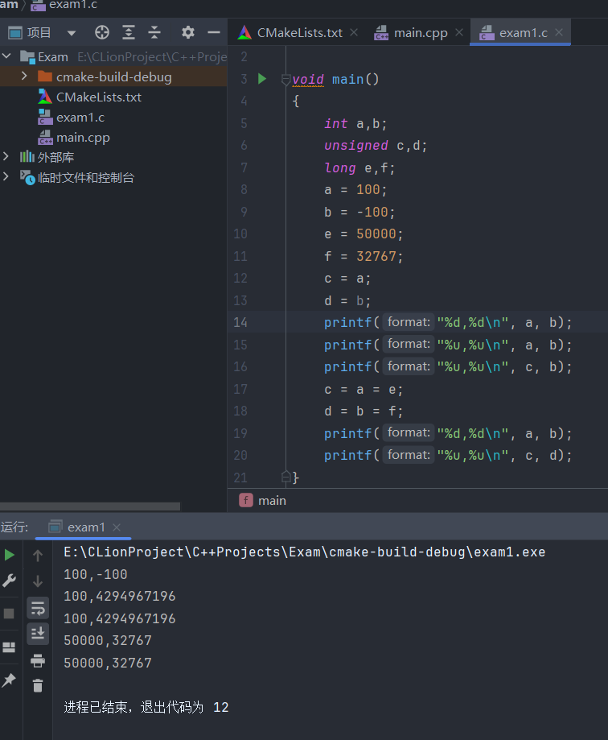
同学们可以改变程序中各变量的值，以便比较。例如： a = 65580, b = -40000, e = 65535, f = 65580。
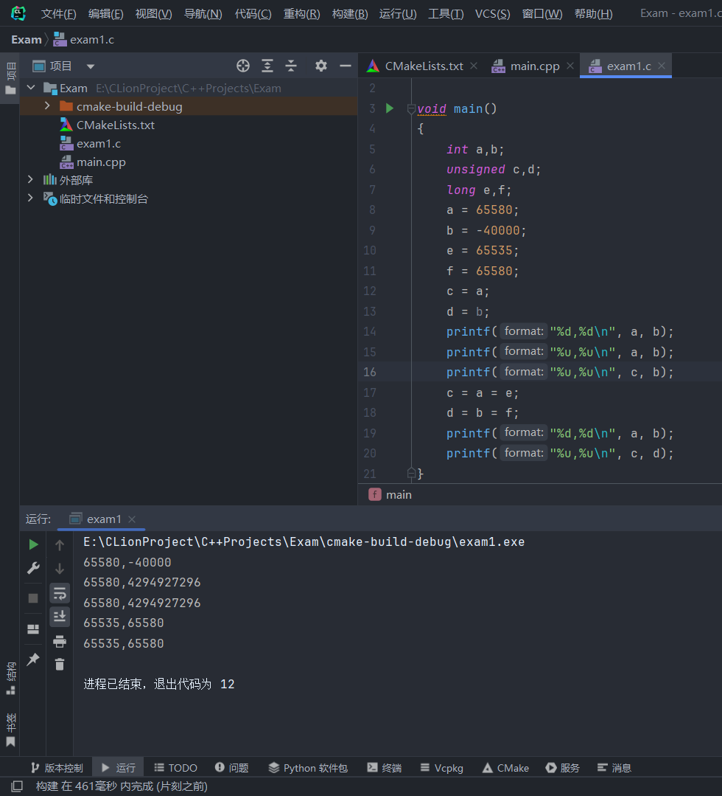

4. 输入程序:
#include <stdio.h>

void main()
{
int i,j,m,n;
i = 8;
j = 10;
m = ++i;
n = j++;
printf(“%d,%d,%d,%d”, i, j, m, n);
}
(1). 运行程序，注意 i、j、m、n 各变量的值，分别作以下改动并运行。
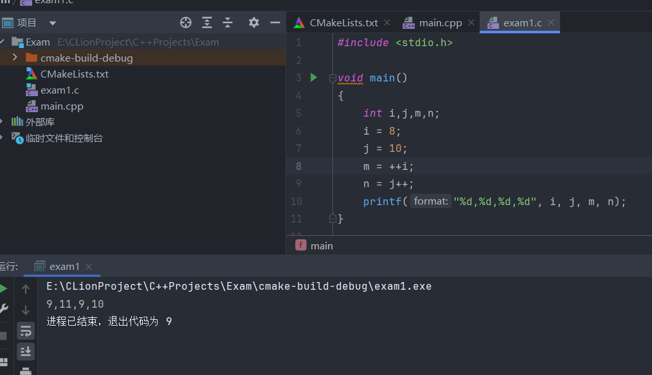
(2). 将第4、5行改为：
m = i++;
n = ++j;
再运行。
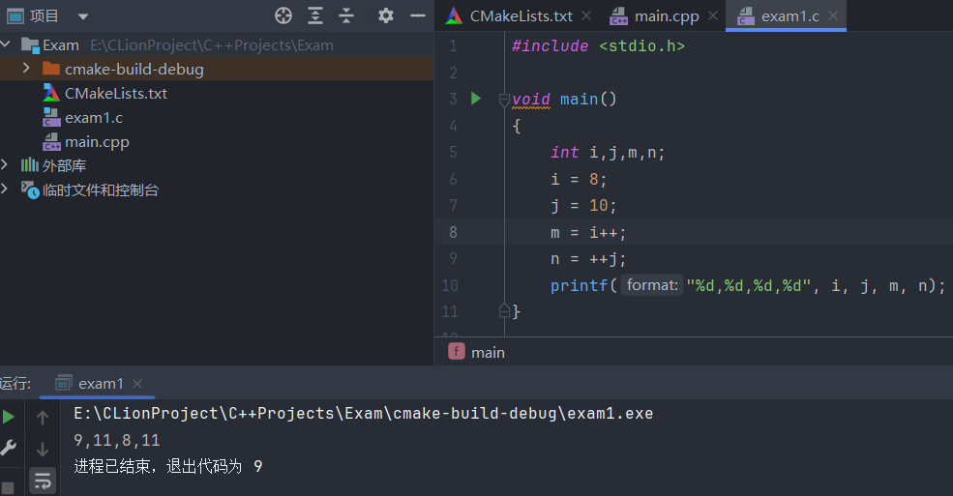
(3). 将程序改为：
#include <stdio.h>

void main()
{
int i,j;
i = 8;
j = 10;
printf(“%d,%d”, i++, j++);
}
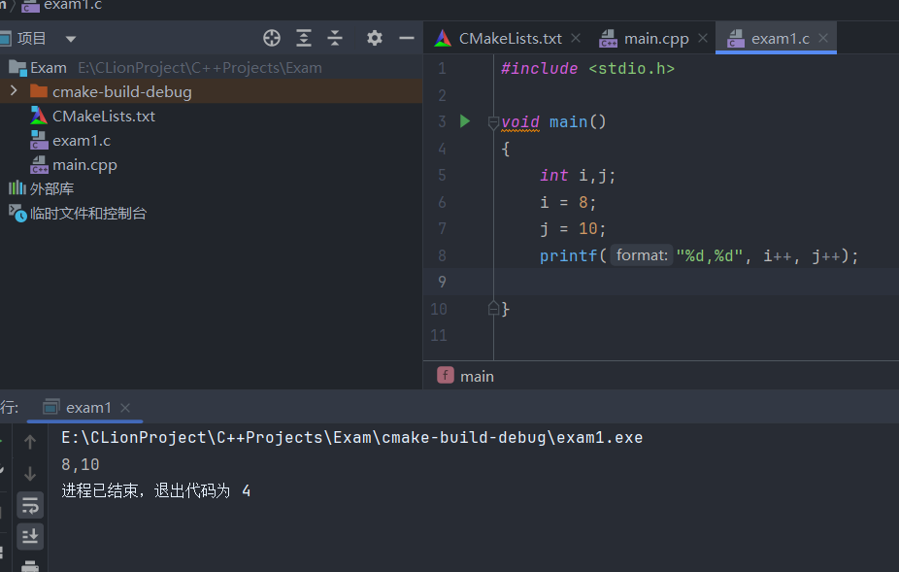
(4). 在(3)的基础上，将printf 语句改为：
printf(“%d,%d”, ++i, ++j);
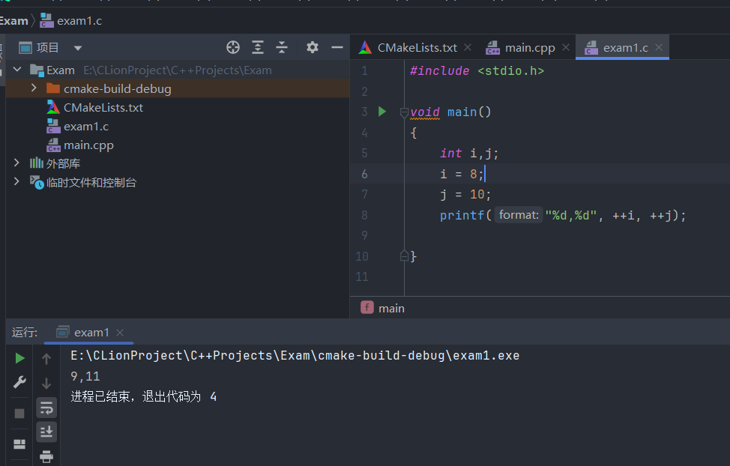
(5). 再将printf 语句改为：
printf(“%d,%d,%d,%d”, i, j, i++, j++);
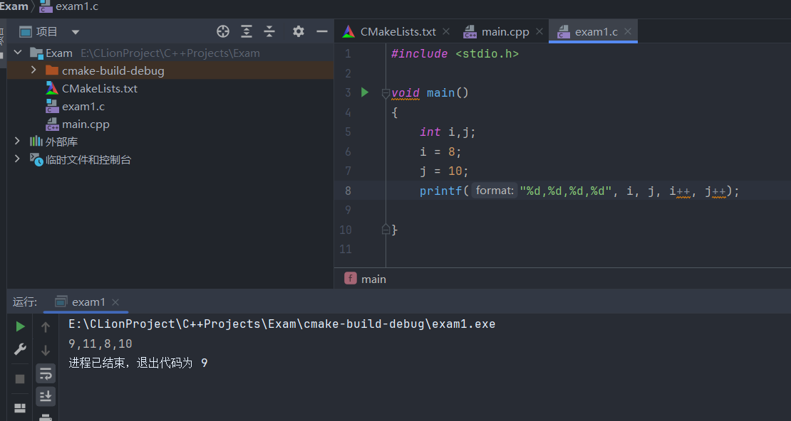
(6). 将程序改为：
#include <stdio.h>

void main()
{
int i, j, m=0, n=0;
i = 8;
j = 10;
m+= i++; n-= --j;
printf(“i=%d,j=%d,m=%d,n=%d”, i, j, m, n);
}
结果如何？
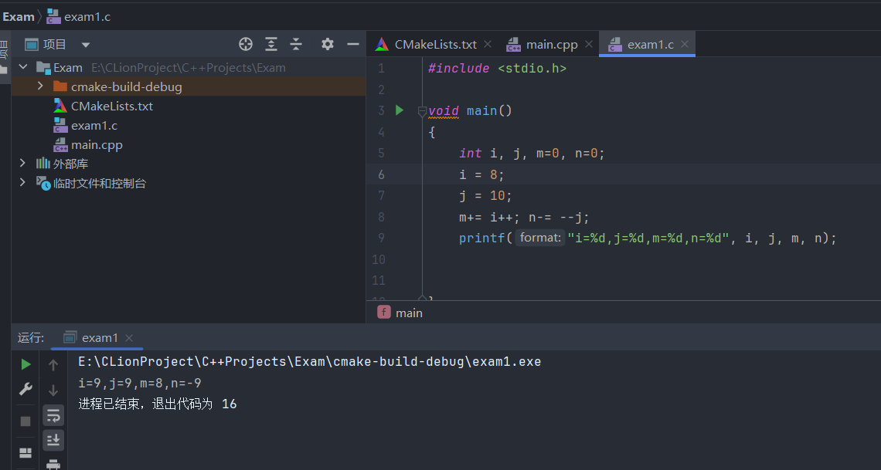

3. 编写程序并上机运行

1、编写一显示个人信息的程序
假设某同学有如下信息：
姓名：张三 出生年月日：2000年1月1日
学号：1234567890 班级：计算机类203班
QQ号：12345678 手机号：13807911111
则分别编写C与C++风格的程序，输出以下信息：
************************************************************
姓名：张三 出生年月日：2000年1月1日
学号：1234567890 班级：计算机类203班
QQ号：12345678 手机号：13807911111
************************************************************
Very Good!
************************************************************

请分别编写一个C与C++风格的程序，按上述格式输出相关信息。
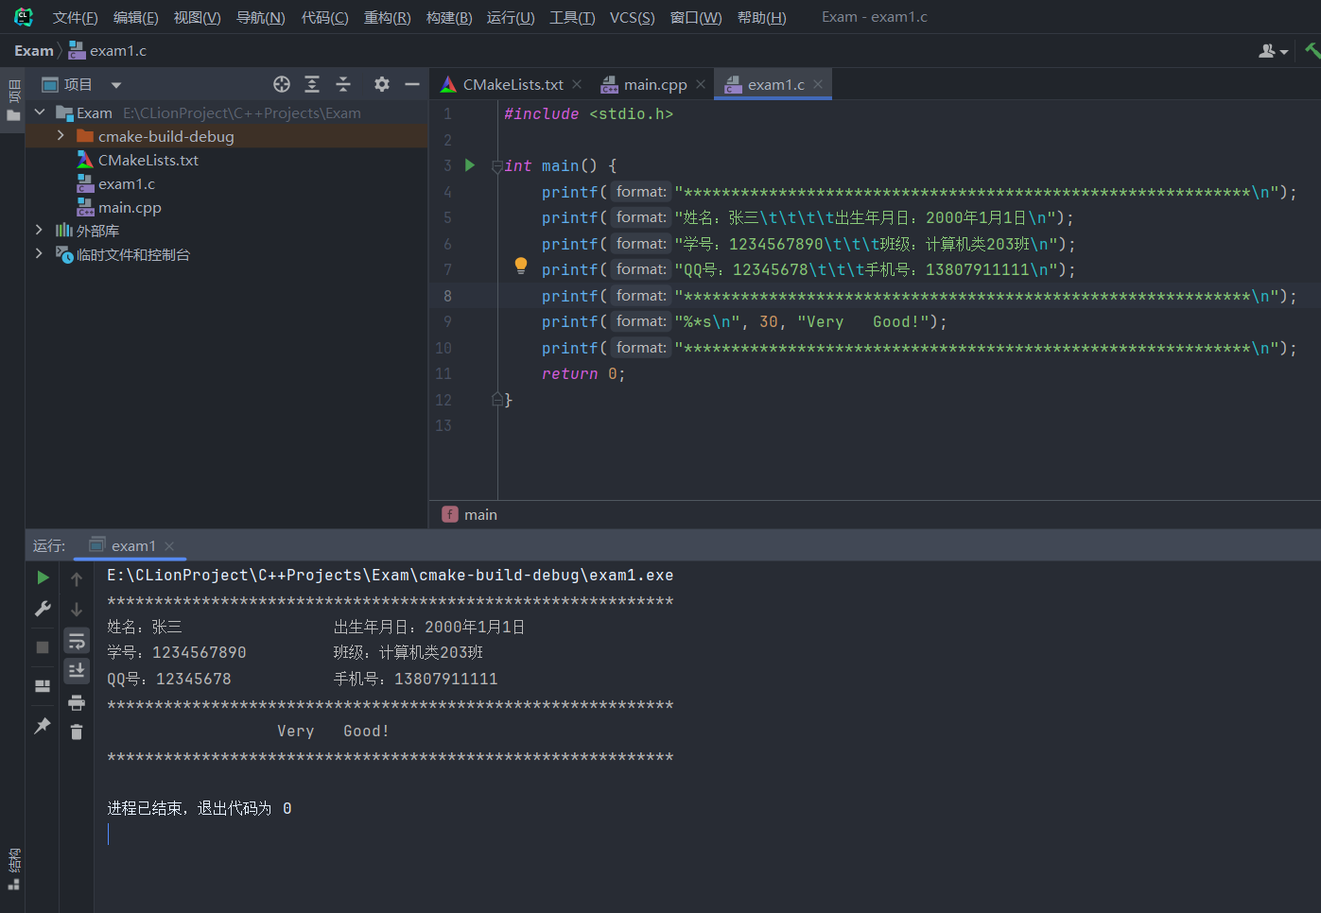
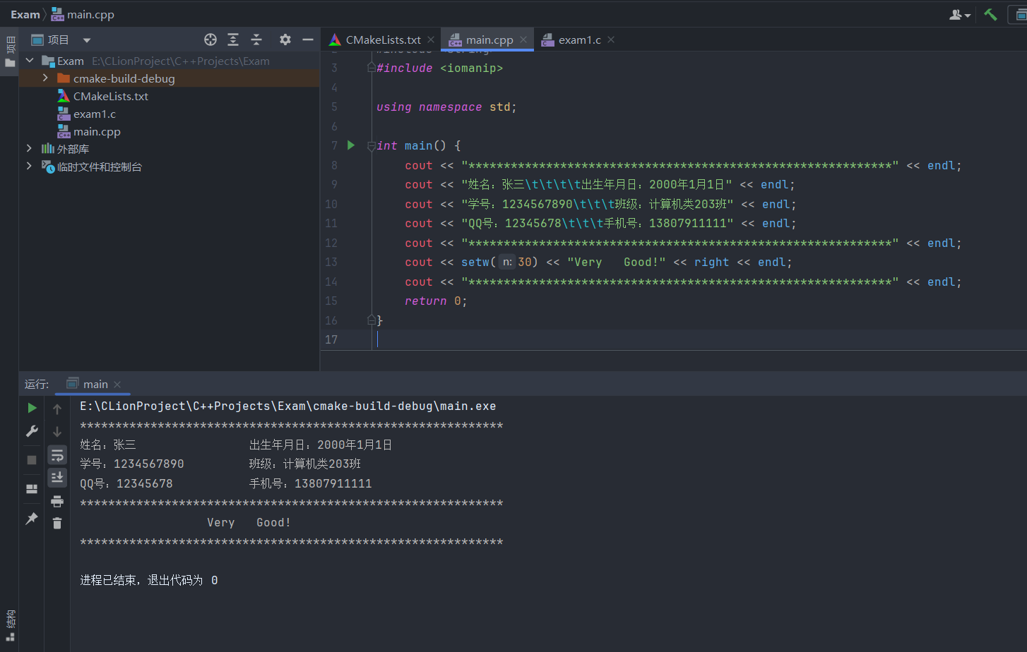

2、按要求编写C/C++程序并上机运行
该题的要求是：
要将”China”译成密码，译码规律是：用原来字母后面的第4个字母代替原来的字母。例如，字母”A”后面第4个字母是”E”，用”E”代替”A”。因此，”China”应译为”Glmre”。请编一程序，用赋初值的方法使c1、c2、c3、c4、c5 五个变量的值分别为’C’、’h’、’i’、’n’、’a’，经过运算，使c1、c2、c3、c4、c5分别变为’G’、’l’、’m’、’r’、’e’、，并输出。
- 输入事先已编好的程序，并运行该程序。分析是否符合要求。
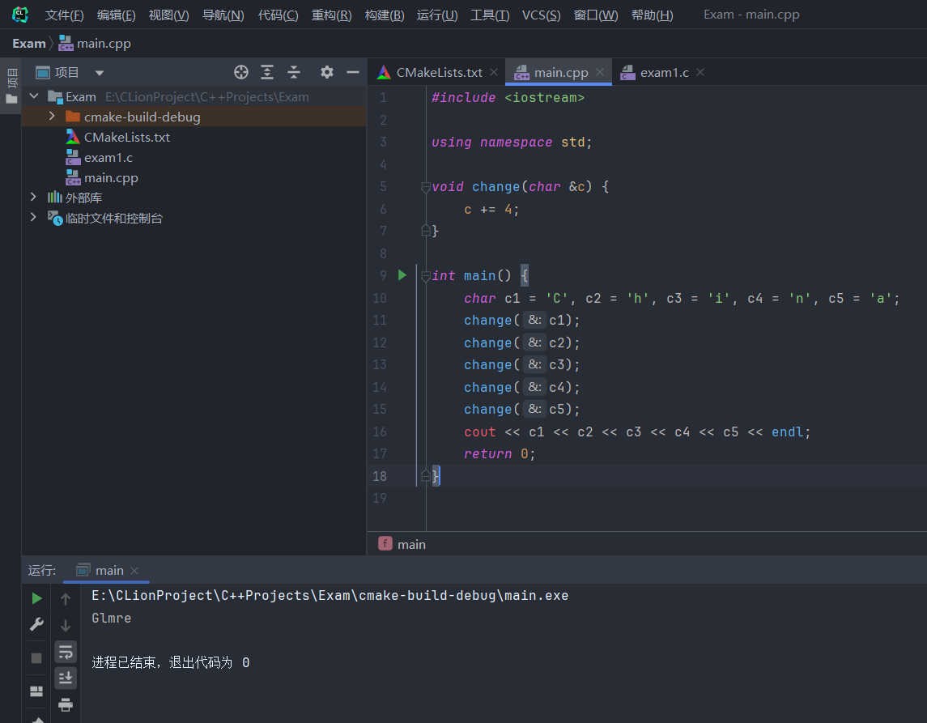
②改变c1、c2、c3、c4、c5、的初值为：’T’、’o’、’d’、’a’、’y’,对译码规律作如下补充：’W’用’A’ 代替，’X’用’B’代替，’Y’用’C’代替，’Z’用’D’代替。修改程序并运行。
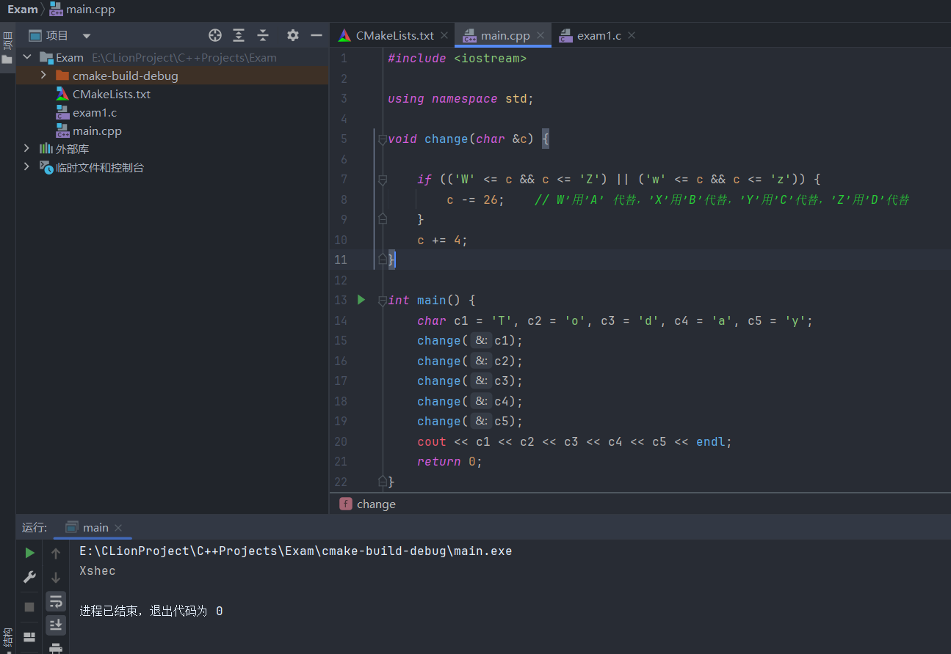
③将译码规律修改为：将字母用它前面的第4个字母代替，例如：’E’用’A’ 代替，’Z’用’V’代替，’D’用’Z’代替，’C’用’Y’代替,’B’用’X’代替，’A’用’W’代替。修改程序并运行。
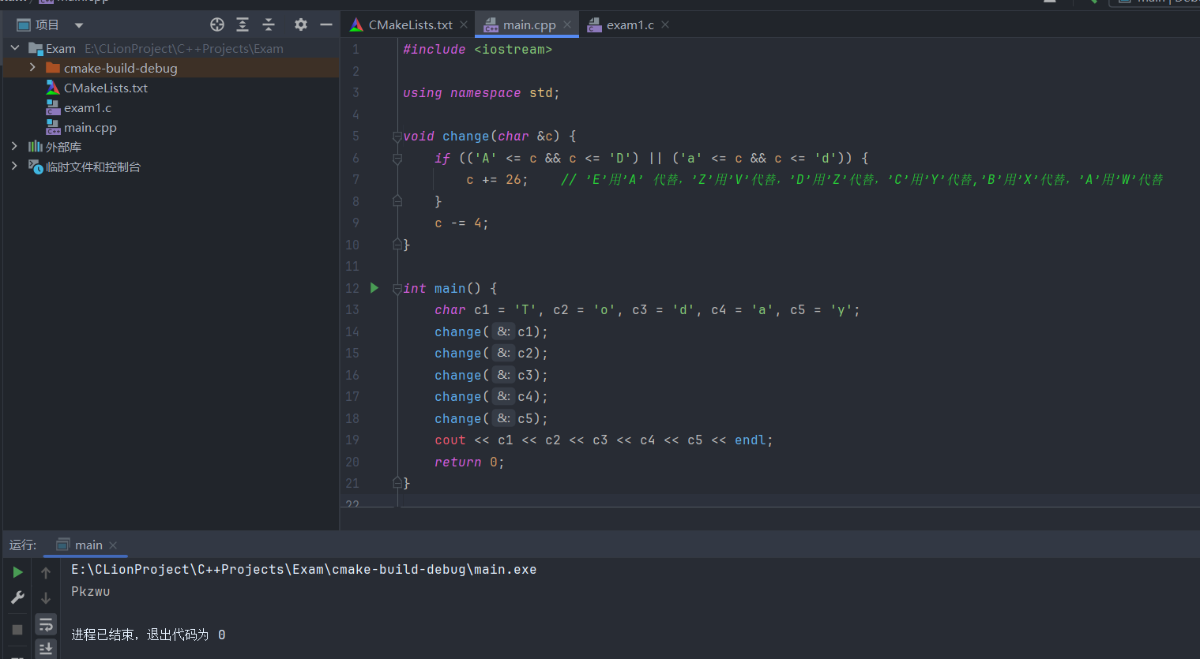

3、按要求编写C/C++程序并上机运行
设计简单程序，分别计算下列表达式，式中变量的值由键盘输入，输出表达式的值。
<1> 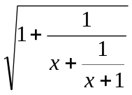
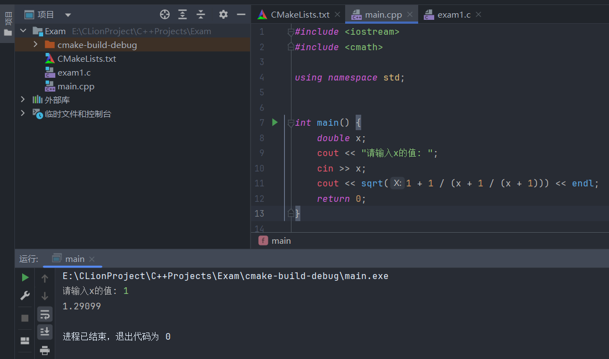

<2> sinX+cosX+tan⁻¹X
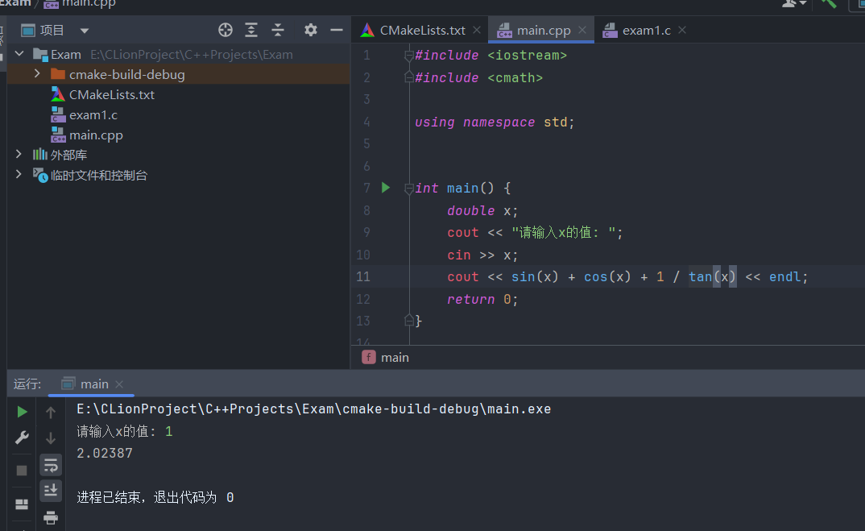
<3> 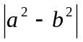+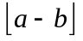 （其中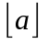表示取不大于a的最大整数）。
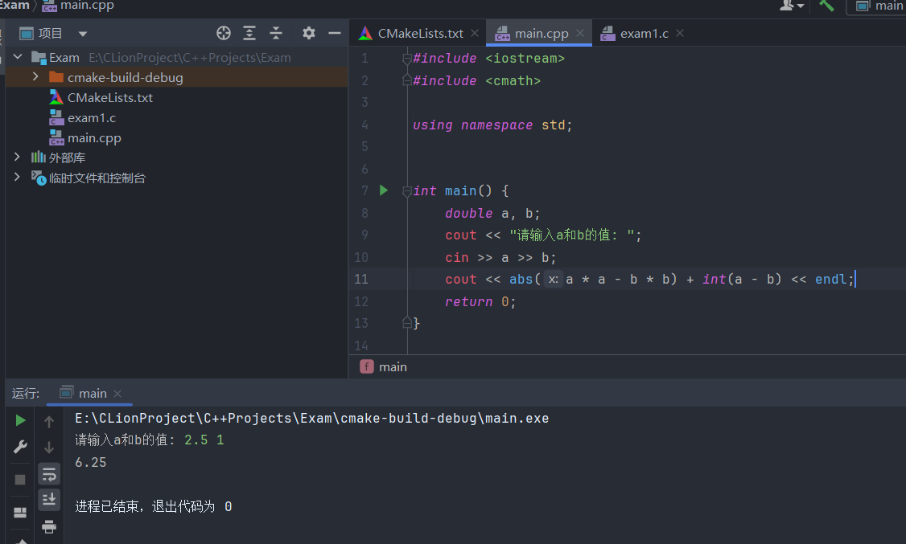

4. 课后编程上机练习题

1、根据随机从键盘输入的圆半径值，求圆的周长和面积并输出。
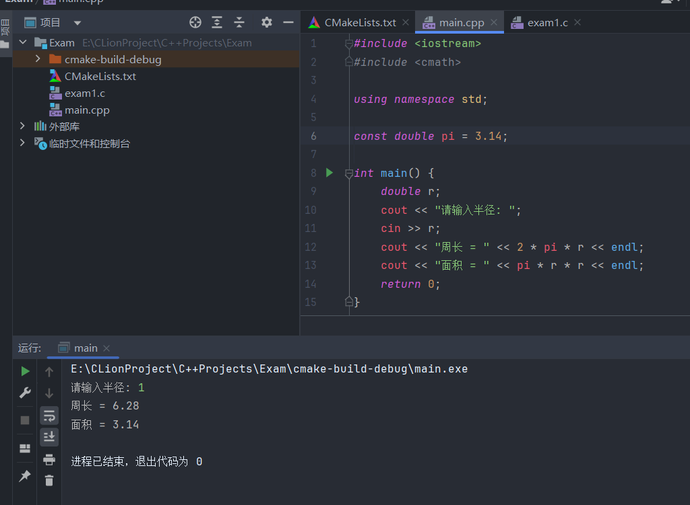

2、读入三个整数a、b、c，交换它们中的数，使a存放b的值，b存放c的值，c存放a的值。
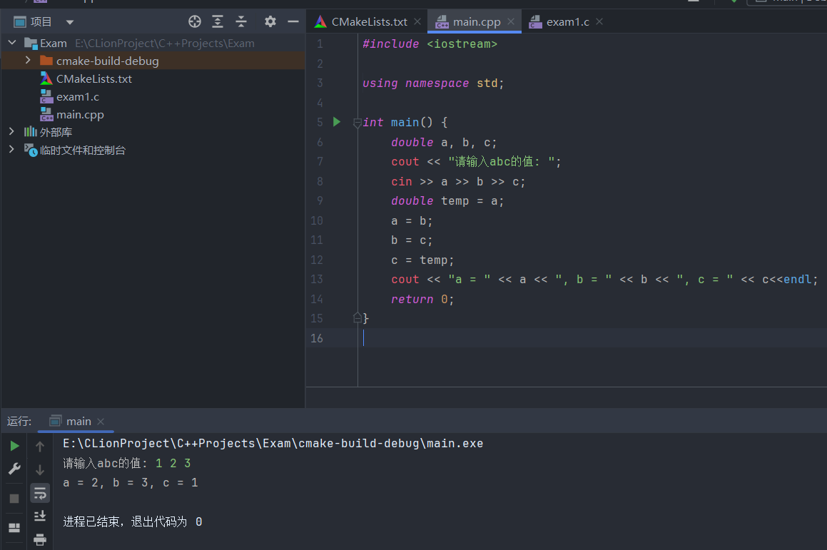

3、对任意输入的四位整数，分别求出其各位数字，并按从后到前的顺序依次输出。例如，输入为1234时，输出结果为4，3，2，1。
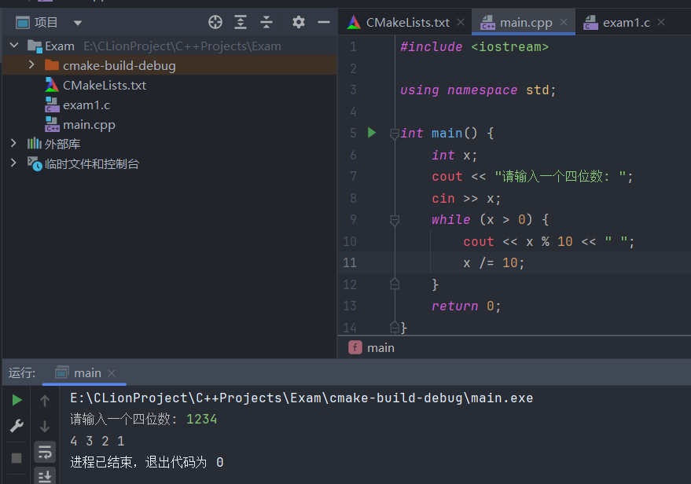

六、实验数据及处理结果
实验程序输出结果正确

七、思考讨论题或体会或对改进实验的建议

1. 分析与思考题
对任意输入的小于1的并且只有3位尾数的实数，分别求出其各位数字并输出。要求输出的各数字之间要空2格。例如，输入为0.368时，输出结果为‘0 3 6 8’
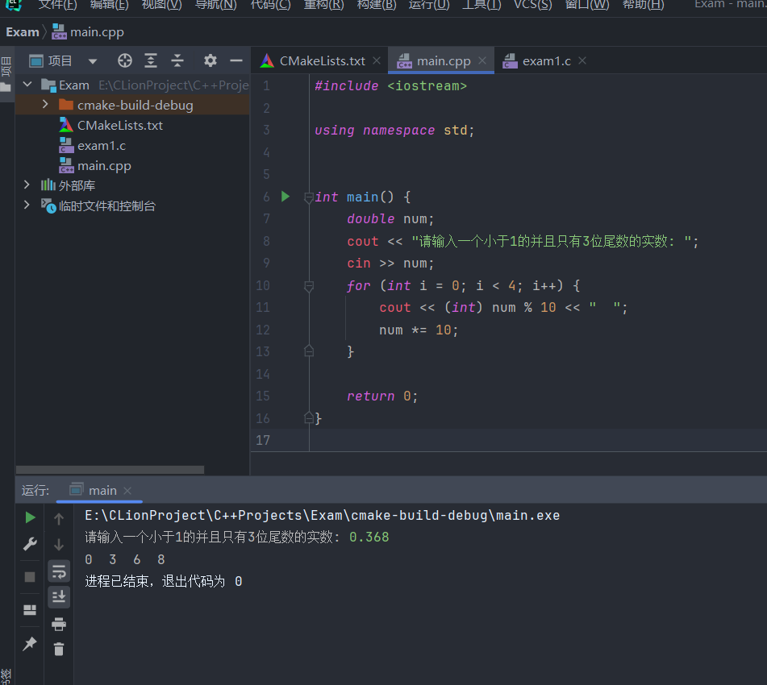

2. 实验体会
在使用++运算符时:
i=8, j=10, printf(“%d,%d,%d,%d”, i, j, i++, j++); 首先这个prinf函数的参数中含有待计算的表达式, 先计算i++和j++, 这两个表达式的返回值为8和10, 然后i和j变为9和11, 所以输出为9,11,8,10
所以在存在++运算和原值出现在同一行时, 为避免错误, 最好分开写

